广西钦州市钦州港经济技术开发区中学2018届高三开学考试地理试卷

一、选择题（本大题共11小题，每小题4分，共44分，每小题只有一个选项为正确选项，不选、多选、错选均不得分，）

下图为我国部分区域天气形势图，图中虚线为等压线(单位：百帕)。读图回答1～3题。
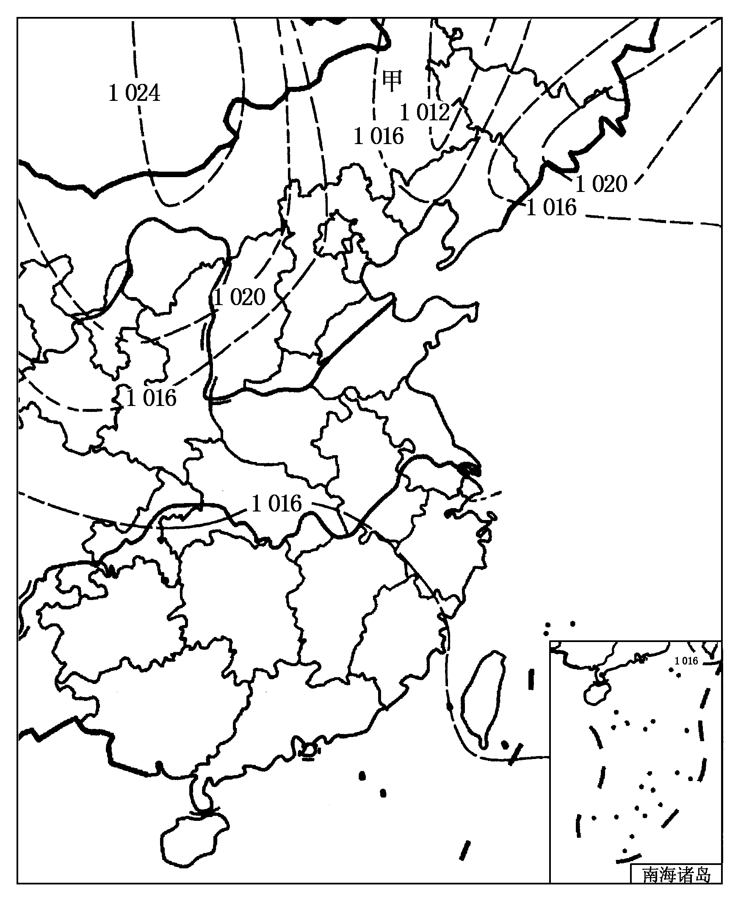
1．此时图示区域水平气压差最大值可能为( )
A．12 B．18 C．20 D．22
2．此时甲地吹( )
A．西北风 B．东北风 C．西南风 D．东南风
3．有关此时我国天气状况的描述，正确的是( )
A．全国绝大部分地区受冷高压控制，多阴雨天气
B．冷锋已经到达华南地区，华南地区降温降水
C．冷锋已经到达东北地区，带来了阴雨天气
D．全国大部分地区受副热带高气压控制，天气晴朗

下图为对某天气系统在我国各地过境的降雨量预报，读图完成下列各题。
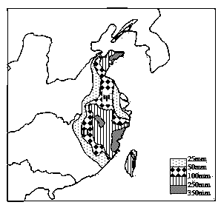
4．该天气系统最可能是
A．高压 B．低压 C．冷锋 D．暖锋
5．该天气系统过境，给甲地带来的气象灾害是
A．洪涝 B．台风 C．风暴潮 D．寒潮

读下图，回答下列问题.
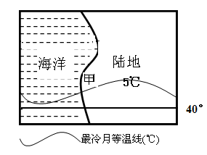
6．该区域所在的半球及其气候可能是
A．北半球的温带海洋性气候 B．北半球的地中海气候
C．南半球的温带海洋性气候 D．南半球的地中海气候
7. 若甲地的对面驶来一艘轮船，其桅杆上的旗帜飘向
A.东南方向 B.东北方向 C.西南方向 D.西北方南

M1 下图甲、乙两国都以生产和输出粮食较多而闻名于世。读图，回答8～9题。
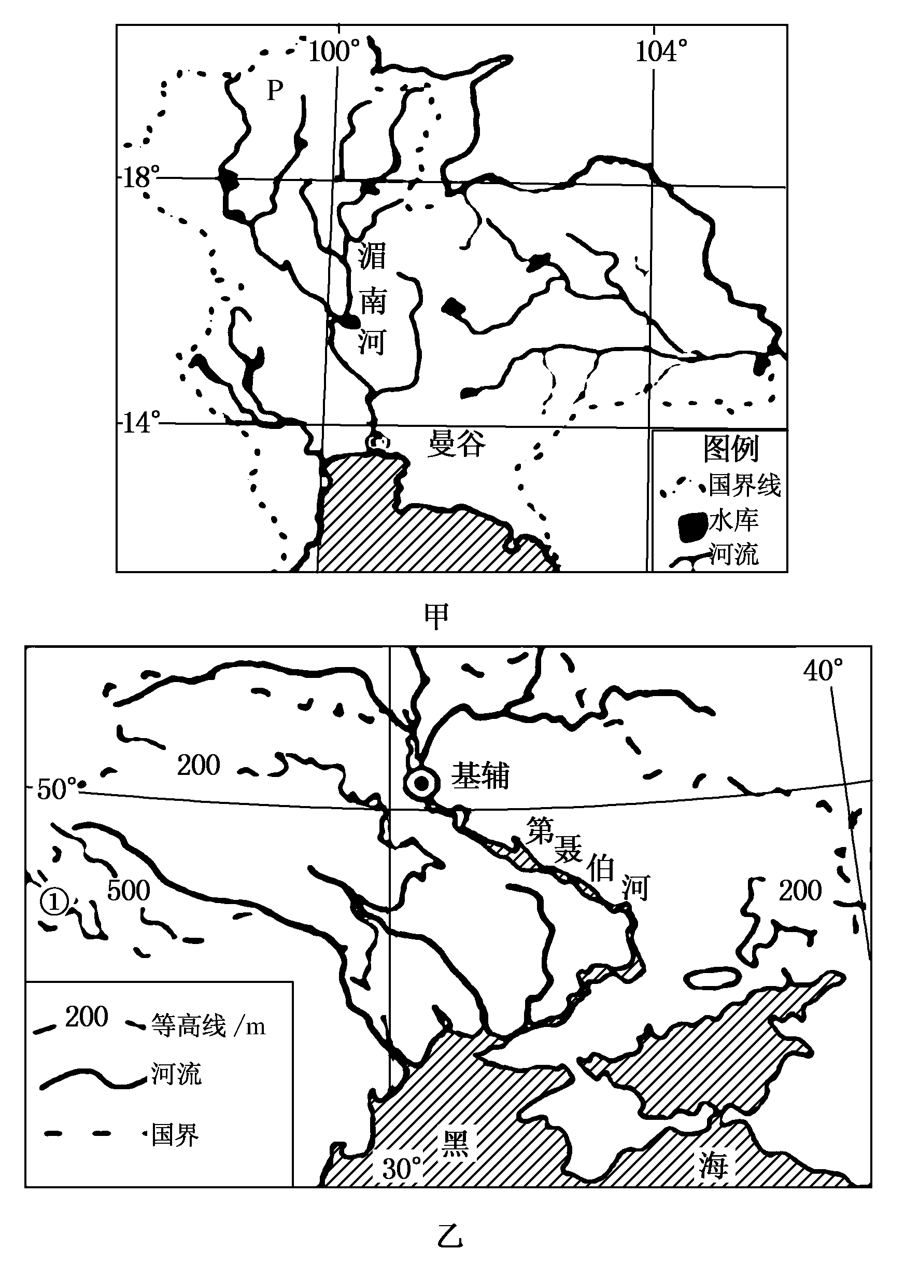
8．关于甲、乙两国农业类型及特点的说法，正确的是( )
A．两国的主要农业地域类型都属于商品谷物农业
B．甲国粮食生产的单位面积产量比乙国低
C．甲国比乙国的农业生产规模大、商品率高
D．甲国从事粮食生产的劳动力比乙国多、农业的机械化程度比乙国低
9．导致甲、乙两国粮食生产差异的主要原因是( )
A．甲国比乙国土壤更肥沃、地势更平坦 B．甲国比乙国人口更多、土地资源更丰富
C．甲国比乙国纬度低，气候湿润，水热条件更优越
D．甲国比乙国纬度低，光照更充足、水源更丰富

下图是东南亚三个国家的三次产业产值构成变化图。读图完成下列各题。
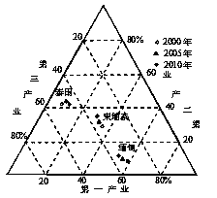
10．据图可以看出2010年与2000年相比
A．第一产业产值的比重都上升 B．第二产业产值的比重都上升
C．第三产业产值的比重都上升 D．柬埔寨第三产业产值比重变化最小
11．对2010年产业构成及其推断正确的是
A．泰国三次产业产值结构最合理 B．柬埔寨处于区域发展平衡阶段
C．缅甸单位产值劳动数量最少 D．城市化水平最高的是柬埔寨
二、非选择题（本大题有3小题，共56分）
36.阅读图文资料，完成下列要求
建三江位于三江平原腹地，于1957钱开始垦荒，日前面积1.24万平方千米，人口20多万，这里空气清新，水源丰富且水质优良，土壤肥沃。近年来，建三江重点种植水稻，有“中国绿色米都”之称。建三江采用现代技术科学生产，如定点监测土壤肥力并精准施肥。图8示意建三江的位置和范围。
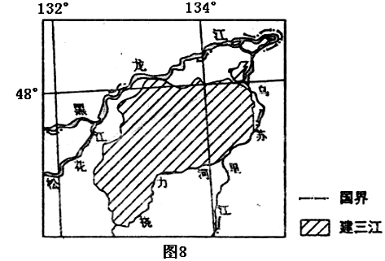
（1）分析三江平原环境质量优良的原因
（2）分析建三江农作物病虫害较少的气候原因
（3）简述建三江水稻种植过程中化肥施用量较少的原因
（4）建三江被称为“中国绿色米都”。请说明建三江获此美誉的理由

37. 下图为某半岛地区等高线地形图,下表为图中某地气候资料表。据图表回答下列问题。
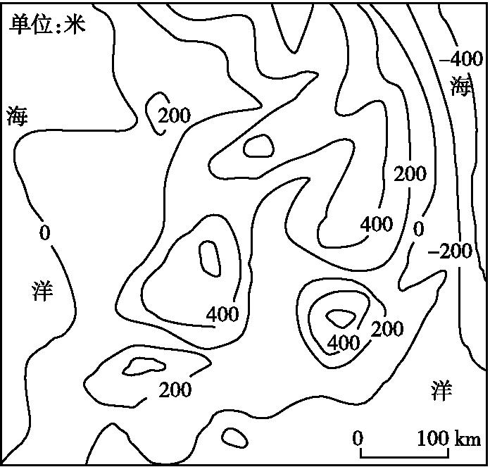
月份 | 1 | 2 | 3 | 4 | 5 | 6 | 7 | 8 | 9 | 10 | 11 | 12
气温  /℃ | 24.5 | 24.8 | 26.9 | 28.7 | 30.2 | 29.2 | 27.7 | 27.3 | 27.7 | 28.7 | 28.0 | 26.3
降水量  /mm | 0.0 | 0.0 | 0.0 | 2.0 | 12.0 | 592.0 | 682.0 | 487.0 | 307.0 | 61.0 | 23.0 | 2.0
(1)简述图中地区的地形特点及东西两岸大陆架的特点。

(2)据图表信息判断该地主要的粮食作物及其主要的分布区,并分别说明理由。

(3)该地气候常常给农业生产带来哪些不利影响?分析原因并指出解决措施。

41．“环境保护”模块
下图为浙江省某河流示意图，图中水质测站右侧标注某时期该测站水质情况（从Ⅰ—Ⅱ—Ⅲ—Ⅳ—Ⅴ，水质依次变差，其中Ⅴ为水质最差），读图，完成（1）—（3）题
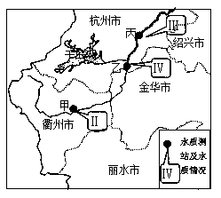
（1）关于丙河段河流的特征，描述正确的是
A．流向东北，流域较大B．水量不大，流量稳定
C．河道弯曲，洪泛严重D．结冰期短，含沙量大
（2）推测甲到丙河段水污染程度变化情况，并分析原因？

（3）水体富营养化污染会导致鱼类死亡，请分析其发生过程？

参考答案：
一、选择题（本大题共11小题，每小题4分，共44分，每小题只有一个选项为正确选项，不选、多选、错选均不得分，）

1.B 2.A 3.C4、B 5、A6.D7.A8.D 9.C10、D 11、A
二、非选择题（本大题有3小题，共56分）
36.1）开垦历史短，人类对环境的影响较弱；地广人稀，工矿业、城镇、交通车辆等较少，人类活动排放的废弃物（废气、废水、废渣）等较少，环境污染轻微
解析：三江平原环境质量优良主要是污染源及污染物总量少。结合题干信息，“1957钱开始垦荒”说明其开垦历史短，人类对环境的影响较弱；“日前面积1.24万平方千米，人口20多万”说明其“地广人稀，工矿业、城镇、交通车辆等较少，人类活动排放的废弃物（废气、废水、废渣）等较少，环境污染轻微”。
（2）纬度高（48°N附近），冬季寒冷而漫长，害虫（虫卵）不易越冬；夏季气温日较差大，日低温较低，不利于虫害生存和繁殖
解析：本题要紧紧抓住“气候”原因分析，主要是抓住气候要素里面的气温来分析，然后针对不同的季节来分析。通过图可知，该地纬度高（48°N附近），冬季寒冷而漫长，害虫（虫卵）不易越冬；夏季气温日较差大，日低温较低，不利于虫害生存和繁殖。
（3）土壤肥沃（肥力高）；精准施肥。控制施肥量
37. (1)低山丘陵为主,平原面积狭小,地势东部高西部低,东部大陆架陡峻狭窄,西部大陆架平缓宽广。
(2)水稻。理由:该地气候全年高温,分旱雨两季,年降水量较大,耕地应为水田。西部及南部的沿海平原(地区)。理由:西部及南部的沿海地区等高线稀疏,地势较为平坦,有利于农耕。
(3)旱涝灾害。原因:主要是由降水的季节变化较大、季风的不稳定性造成的。季风强的年份,降水偏多,易形成涝灾,季风弱的年份,降水偏少,易形成旱灾。措施:兴修水利,加强治涝和灌溉工程建设。
41．“（1）A
（2）变化情况：污染情况先变严重后减轻；原因：水中废物排放量逐渐增加（积累）；千岛湖湖水的稀释作用
（3）水体富营养化，导致藻类大量繁殖，水体缺氧，鱼类死亡

